旗舰片店优秀店员

（主 要 事 迹100字以内）

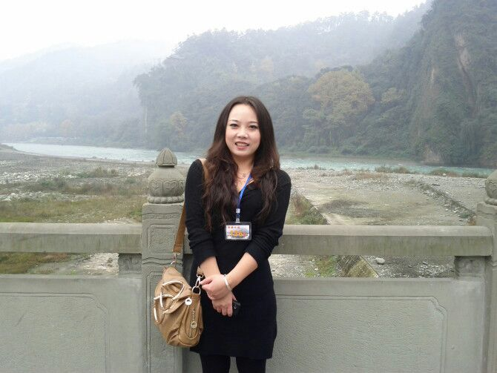

插入生活照片
1、任旗舰店成药组组长，主要负责成药组进、销、存管理；促销人员管理；顾客投诉处理工作、顾客建议收集等日常管理工作。积极协调柜组人员的关系，使柜组所有人员团结一心，群策群力，各方面积极向上，努力完成各项任务。2013年药品销售1173万元，保健品销售232.6万元，医疗器械销售125.5万元。2、新员工及新柜组长带教

